Ладошки
Так называется первое упражнение в этом комплексе. Оно разминочное. Во время его выполнения нужно выполнять по 4 шумных вдоха носом. После этого делаем паузу в течение 3-5 секунд, и опять, не останавливаясь, выполняем 4 шумных вдоха носом. Повторяем это 24 раза. Должно получиться 96 движений.
Это называется сотня Стрельниковой. Конечно, есть несколько тонкостей, на которые нужно обратить внимание. Выдох делаем ртом, после вдоха через нос, делаем выдох тихо и неслышно.
Стараемся не задерживать и не выталкивать выдох. А вот вдох делаем активный, в то время как выдох выполняется пассивно и тихо. Думать стараемся только о шумном, так чтобы было слышно во всем помещении, вдохе. О выдохе стараемся не думать вообще.
Делая вдох, нужно немного сомкнуть губы. В упражнениях дыхательной гимнастики Стрельниковой, вдох выполняется сомкнутыми губами. Но не сжимайте губы сильно, делая вдох. Нужно, чтобы они были сомкнуты слегка, так, чтобы это было вполне естественно.
После вдоха губы должны немного разжаться, что даст возможность сделать выдох вполне естественно и не слышно. Также Стрельникова рекомендует во время вдоха не гримасничать и не выпячивать живот.
При этом не нужно задумываться над тем, куда будет идти воздух. Думать нужно о том, что в данный момент Вы нюхаете воздух коротко и шумно. Это должно напоминать хлопок в ладоши.
Также обратите внимание на положение плеч. В процессе дыхания они не участвуют, поэтому нельзя их поднимать во время вдоха.
После тренировки может наблюдаться легкое головокружение. Это нормально и не нужно пугаться этого. Это только следствие насыщения организма кислородом. Упражнение можно выполнять и сидя.
Восьмерка
Это следующее упражнение. Делаем без остановки 8 вдохов. Это называется восьмерка. Отдыхаем 4-5 секунд и снова выполняем 8 вдохов. То есть, 12 раз. Это тоже "сотня Стрельниковой", то есть, те же 96 движений.
Насос
Это упражнение выполняется 12 раз. То есть, 8 вдохов, отдыхая после каждой серии по 4-5 секунд.
Обратите внимание на время. На выполнение этих трех упражнений должно быть затрачено от 10 до 20 минут. Это и составляет один урок. Его нужно повторять 2 раза в день. Лучше утром и вечером.
В дальнейшем нужно каждый день добавлять по одному упражнению. То есть, на второй день нужно добавить упражнение кошка. Выполнять 12 раз по 8 движений.
Затем добавляем такие упражнения:
Обними плечи.
Большой маятник.
Поворот головы.
Ушки.
Маятник над головой.
Перекаты.
Шаги.
Упражнения из дыхательной гимнастики Стрельниковой добавляем по одному в день. После того, как Вы их хорошо освоили нужно увеличить количество вдохов с 8 до 16, а потом добавить до 32. Отдых при этом должен оставаться прежним, то есть, 3-5 секунд.
Только отдых делаете не после восьмерок, а после 16 или 32 вдохов. В том случае, если упражнение выполняется по 16 вдохов, его нужно выполнять по 6 раз, а если упражнение выполняется по 32 вдоха, его нужно выполнять 3 раза. Если возникла необходимость, время отдыха можно увеличить не более чем до 10 секунд.
В том случае, если Вы без труда выполняете 32 вдоха без перерыва, и в состоянии выполнить 96 вдохов, делайте паузу для отдыха в 3-5 секунд после 32 вдохов. Если не следовать этой рекомендации, дыхательная гимнастика Стрельниковой просто перестанет приносить пользу.
Основной комплекс упражнений дыхательной гимнастики Стрельниковой
Но сначала несколько правил:
Напоминаем, что думать нужно только о вдохе носом. Тренируете только вдох. А он должен быть резким, шумным и коротким. Совсем как хлопок в ладоши.
Выдох делаем ртом и только после вдоха носом. Выдох мы не задерживаем и не выталкиваем. Выполняем активный вдох носом, затем пассивный выдох. Тихий и бесшумный.
Движения делаем на вдохе. То есть, одновременно.
Движения-вдохи выполняются в ритме строевого шага.
Считаем мысленно, на 8.
Упражнения можно выполнять в абсолютно любом положении, как стоя, так лежа и сидя.
Теперь перейдем к разделу "Дыхательная система Стрельниковой: упражнения".
Дыхательная гимнастика Стрельниковой:
1. Упражнение "Ладошки"
Исходное положение: стоя. Становимся в позу экстрасенса: то есть, стоя, сгибаем руки в локтях, направляя их ладошками вперед, а локтями вниз, как указано на рисунке.
Делаем короткие, ритмичные, шумные вдохи носом, совершая при этом хватательные движения, то есть, сжимая ладони в кулаки, как бы хватая что-то.
Без перерыва делаем 4 резких вдоха носом, отдыхаем 4-5 секунд, опуская руки, после чего повторяем. Нужно выполнить таким образом по 4 вдоха 24 раза.
Это упражнение делается в любом исходном положении. Если во время выполнения упражнения у Вас возникнет легкое головокружение, не беспокойтесь. Можно просто присесть, и выполнять упражнение, а можно сделать небольшую паузу до 10 секунд, и после нее продолжить выполнение упражнения. Через несколько тренировок это пройдет.
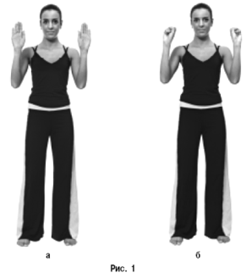
Дыхательная гимнастика Стрельниковой:
2. Упражнение "Погончики"
Именно так называется следующее упражнение.
Исходное положение: стоя, пальцы сжать в кулаки и на уровне пояса прижать к животу.
Делая вдох резко толкаем кулаки вниз, не напрягая при этом плечи, выпрямляем руки до конца, как бы пытаясь достать ими пол.
После чего возвращаем кисть в исходное положение на уровень пояса. Выполняем подряд 8 вдохов-движений.
В норме это должно быть 12 раз по 8.
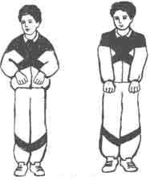
Дыхательная гимнастика Стрельниковой:
3. Упражнение «Насос» (накачивание шины)"
Исходное положение: стоя, ноги чуть уже ширины плеч, руки опущены вниз, свободно висят по бокам. Делаем небольшой наклон вниз, стараясь дотянуться руками до пола, не касаясь его.
Делается этот наклон одновременно со вдохом. Вдох нужно стараться делать под конец наклона, то есть, начинать со второй половины наклона. Вдох должен быть резким и шумным. Вдох заканчивается вместе с наклоном. То есть, Вы полностью наклонились, и вдох в этой точке полный.
Чуть приподнимаемся и снова выполняем наклон-вдох. То есть, мы имитируем действия человека, накачивающего автомобильную шину. Наклоны нужно выполнять легко и в одном ритме, не наклоняясь слишком низко.
Обычно нормой считается наклон до уровня пояса. Спина должна быть немного скруглена, а голова опущена вниз. Это упражнение выполняется в ритме строевого шага. Нормой считается выполнение упражнения 12 раз.
В этом упражнении есть некоторые ограничения. К ним нужно отнести:
травмы позвоночника и головы,
такие заболевания, как остеохондроз и радикулит,
повышенное давление,
камни в печени, мочевом пузыре и в почках.
Имея перечисленные проблемы, старайтесь строго контролировать наклоны, не наклоняясь чересчур низко. Но, несмотря на короткий наклон, вдох делается такой же полный, то есть шумный, резкий и короткий. Выдох как мы помним - пассивный, через нешироко открытый рот.
Это упражнение в некоторых случаях может остановить как сердечный приступ, так и приступ боли в печени и приступ бронхиальной астмы.
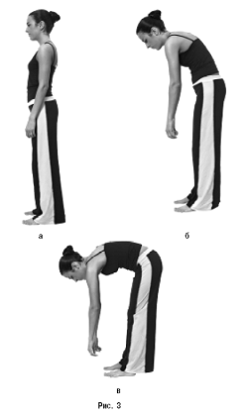
Дыхательная гимнастика Стрельниковой:
4. Упражнение "Кошка (полуприсед с поворотом)"
Исходное положение: стоя, ноги вместе или почти вместе, руки возле пояса ладонями вниз, кисти расслаблены. Во время выполнения упражнения ступни ног от пола не отрывать.
Делаем танцевальное приседание, одновременно поворачивая туловище вправо. Это делается на коротком и резком вдохе.
Поворачиваясь в другую сторону, делаем выдох в исходной позиции, и не останавливаясь, делаем упражнение в другую сторону. Это все делается без отдыха.
Выдох должен выполняться самопроизвольно в указанной точке движения. При выполнении упражнения нужно чуть сгибать и выпрямлять колени.
Сильно приседать не нужно, приседания должны быть легкими и пружинистыми. При повороте, руки в боковой позиции должны выполнять хватательные движения. Спину нужно держать прямо, а разворот делать в районе талии. Упражнение выполняется 12 раз.
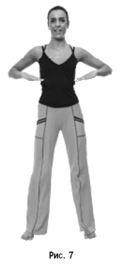
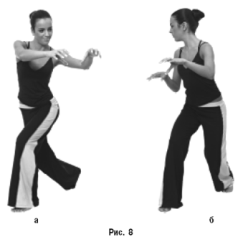

Дыхательная гимнастика Стрельниковой:
5. Упражнение "Обними плечи"
Исходное положение: руки согнуты в локтях и подняты до уровня плеч. Нужно сильно бросить руки таким образом, как будто Вы хотите себя обнять за плечи. Это делается на вдохе.
Выдох произвольный, во время разведения рук. Не разводите их слишком широко в стороны, держите их параллельно друг другу.
Норма выполнения упражнения - 12 раз.
Здесь также есть ограничения. Если Вы страдаете ишемической болезнью сердца, или перенесли инфаркт, либо у Вас врожденный порок сердца, упражнение выполнять не рекомендуется.
То есть, делать его можно, но только после второй недели занятий. В случае, если состояние тяжелое и Вы плохо себя чувствуете, нужно делать меньше вдохов. Их число должно быть либо 4 либо даже 2.
Беременным женщинам при выполнении этого упражнения, начиная с 6 месяца нужно следить за тем, чтобы не откидывалась голова назад. То есть, выполнять упражнение только руками, сохраняя ровное положение позвоночника, и смотря строго вперед.
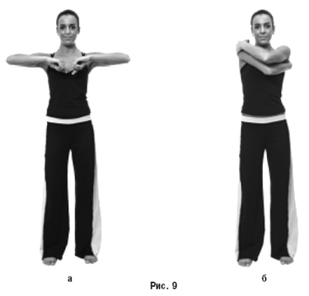

Дыхательная гимнастика Стрельниковой:
6. Упражнение "Большой маятник"
Исходное положение: стоя, ноги чуть уже ширины плеч. Наклоняемся вперед, стараясь коснуться руками пола, одновременно делая вдох. Выпрямляемся, одновременно делая выдох, прогибаясь в пояснице и наклоняясь назад, обнимаем руками плечи и делаем вдох. Выдох делаем произвольно между вдохами.
Норма выполнения упражнения - 12 раз. Это упражнение можно выполнять и сидя.
Ограничения: при остеохондрозе, травмах позвоночника, при смещении межпозвонковых дисков нужно ограничивать движения таким образом, чтобы наклоны и прогибы были бы незначительны.
Увеличить амплитуду движения можно только после хорошего освоения упражнения, а приступать к этому упражнению можно только после того, как Вы хорошо освоили предыдущие, и их выполнение не вызывает у Вас чувства дискомфорта, то есть, Вы делаете их не напрягаясь.
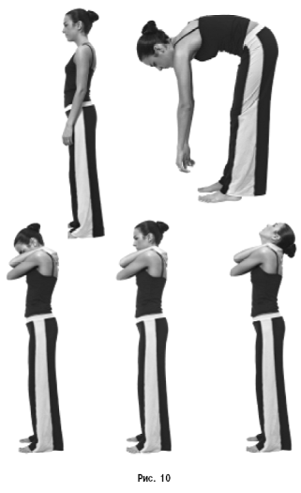
Дыхательная гимнастика Стрельниковой:
7. Упражнение "Повороты головы"
Исходное положение: стоя, ноги чуть уже ширины плеч.
Выполняем поворот головы вправо, одновременно делая короткий, шумный вдох носом. Затем, не останавливая посередине движения голову, делаем то же самое в другую сторону.
Шею стараемся не напрягать. Делаем выдох ртом после каждого вдоха. Норма выполнения упражнения - 12 раз.
Дыхательная гимнастика Стрельниковой:
8. Упражнение "Ушки"
Исходное положение: стоя, ноги чуть уже ширины плеч. Делаем небольшой наклон головы в правую сторону одновременно с выдохом через нос. Повторяем то же самое в левую сторону.
При выполнении упражнения нужно смотреть вперед, покачивая головой. Вдохи нужно делать одновременно с движениями. При выдохе рот широко не открывать.
Норма выполнения упражнения - 12 раз.
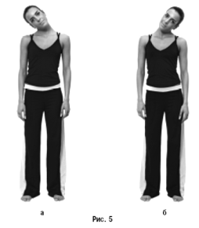
Дыхательная гимнастика Стрельниковой:
9. Упражнение "Маятник головой (вперед и назад)"
Исходное положение: стоя, ноги чуть уже ширины плеч. Опускаем голову вниз, глядя в пол, делаем резкий короткий вдох. Поднимаем голову вверх, чуть запрокидывая назад, направляя взгляд в потолок. Выдохи делаем ртом, между вдохами.
Норма выполнения упражнения - 12 раз.
Ограничения: это недавние травмы головы, вегетососудистая дистония, эпилепсия, повышенное давление, а также остеохондроз шейно-грудного отдела.
Страдающие этими заболеваниями не должны делать резких движений головой, наклоны делать небольшие, а вдохи делаются шумные и короткие. Упражнение можно выполнять сидя.
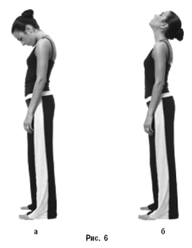
Дыхательная гимнастика Стрельниковой:
10. Упражнение "Перекаты"
Исходное положение: стоя, левая нога чуть выставлена вперед, правая чуть отставлена назад. Теперь нужно перенести вес тела на левую ногу. При этом корпус и ногу нужно держать прямыми.
Сгибаем правую ногу и ставим на носок, поддерживая равновесие, но не опираясь. Чуть приседаем на левой ноге, одновременно делая вдох носом.
Сразу после приседания нужно выпрямить левую ногу, а центр тяжести перенести на другую ногу, оставляя корпус прямым и немного присесть на вдохе на левую ногу, не опираясь.
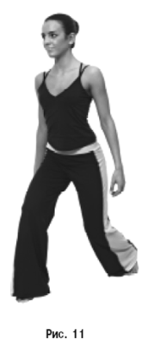

Важные моменты: выполнять приседания вместе со вдохом. Перенести центр тяжести на опорную ногу, то есть, на ту, на которой выполняются приседания. Сразу после приседания выпрямить ногу, выполняя перекат с ноги на ногу.
В норме упражнение выполняется 12 раз. Упражнение выполняется только в положении стоя.
Дыхательная гимнастика Стрельниковой:
11. Упражнение "Шаги"
Передний шаг. Исходное положение: стоя, ноги немного уже плеч. Поднимаем левую ногу, согнутую в колене, до уровня живота, выпрямляем от колена, натягивая носок, одновременно приседая на правой ноге.
Все эти действия делаются на вдохе. Вдох, как мы знаем, делается короткий и шумный. После приседа возвращаем ноги в исходное положение. Теперь делаем то же самое, но поднимая другую ногу. Положение корпуса сохраняем прямое.
Норма - 8 раз по 8 вдохов.
Упражнение делается в любой исходной позиции.
Ограничения: ишемическая болезнь сердца, заболевания сердечно-сосудистой системы, перенесенный инфаркт, врожденные пороки.
При наличии перечисленных заболеваний не нужно поднимать ногу высоко. Если имеются травмы ног или тромбофлебит, упражнение нужно делать сидя, либо лежа, и хорошо контролируя свои действия.
Пауза в этом случае должна быть увеличена до 10 секунд. Также при беременности и мочекаменной болезни нельзя поднимать колено высоко вверх.
Задний шаг. Исходное положение то же самое, что и в предыдущем упражнении. Левую ногу согнуть в колене, отвести назад, чуть приседая на правой ноге. Одновременно с этими действиями нужно делать вдох.
Возвращаем ноги в исходное положение на выдохе. Теперь делаем то же на другую ногу.
Упражнение выполняется только стоя. Норма выполнения - 4 раза по 8 вдохов.
